

**导师岗位管理系统**

**用户操作手册**

**（科研院（所）及企业人员版）**

**西安建筑科技大学研究生院**

**说明：**

**1.本系统尚属完善阶段，可能会有问题存在，如果出现问题，请及时联系学位办（029-82202268），我们将根据您的意见及时更正。**

**2.因目前市面上的浏览器较多，通用型不一，现阶段系统正在完善过程中，部分浏览器可能会出现错误提示，若有提示，建议更换浏览器再试。**

**3.因首次填写信息量较大，请注意及时保存，为避免拥堵，系统设置一般超过30分钟，会要求重新登录。岗位申请一旦提交，则个人信息和学术信息均不能修改。**

目 录

1.系统入口 3

2.个人信息 4

2.1个人信息录入 4

2.2 修改密码 4

2.3 公开设置 5

2.4 上传照片 5

2.5 系统意见反馈 6

3.学术信息 6

3.1期刊论文 6

3.2学术专著 6

3.3知识产权 7

3.4省部级以上获奖 7

3.5横向项目 8

3.6纵向项目 8

4.岗位信息 9

4.1岗位申请 9

4.2申请记录 10

# 1.系统入口

**访问西安建筑科技大学导师岗位管理系统网页（http://xauat.dsglxt.com/），登录页面如下图所示：**

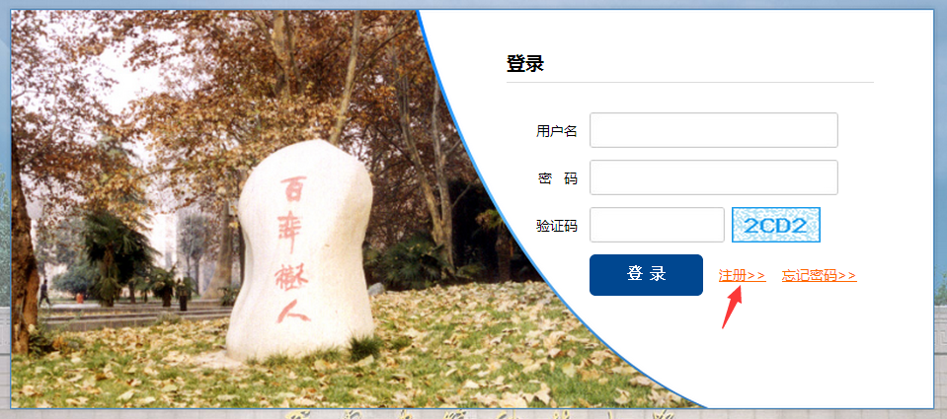

**校外人员申请时先点击“注册”进行个人注册，用户名为身份证号，如下图所示。**

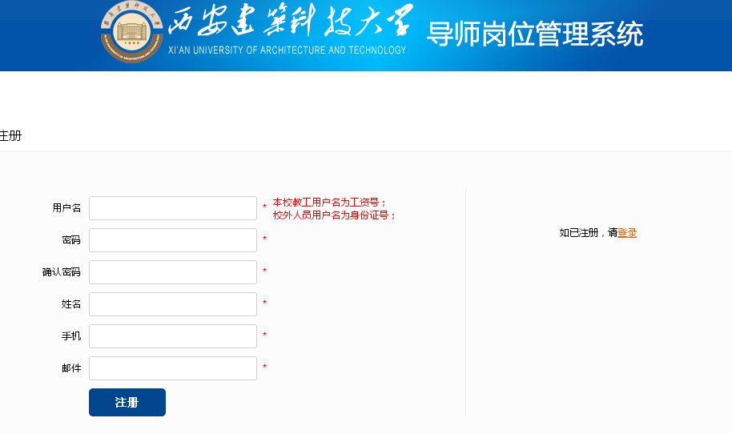

# 2.个人信息

**导师登录成功后，进入如下界面：**

## 2.1个人信息录入

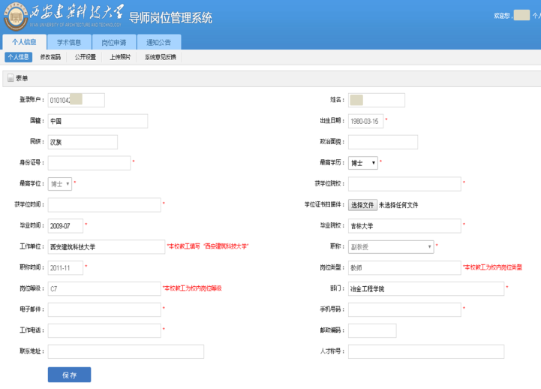

**点选“个人信息”，填写相应信息后进行保存。**

## 2.2 修改密码

**点击“修改密码”菜单栏，可对原始密码进行修改。如下图：**

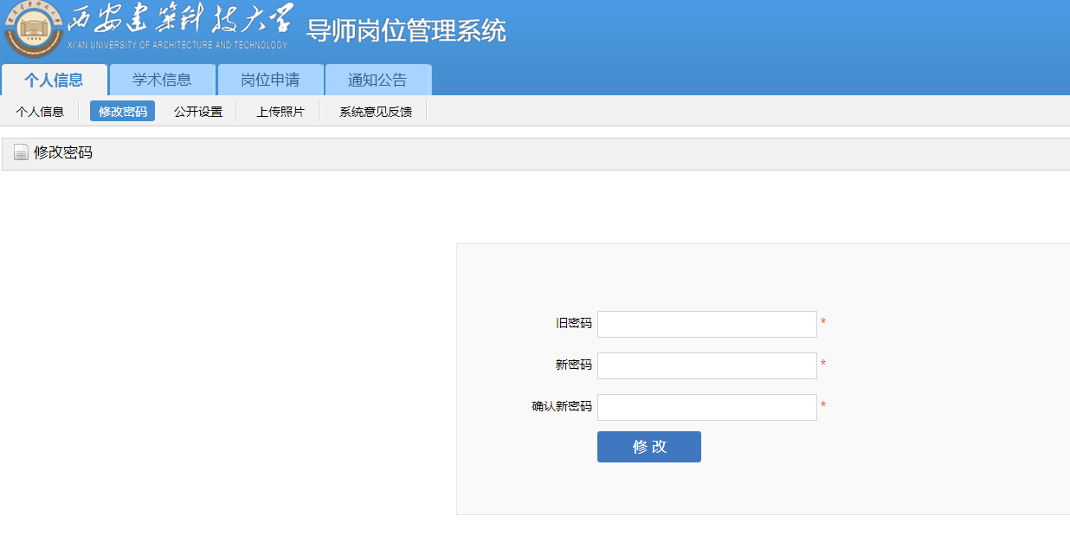

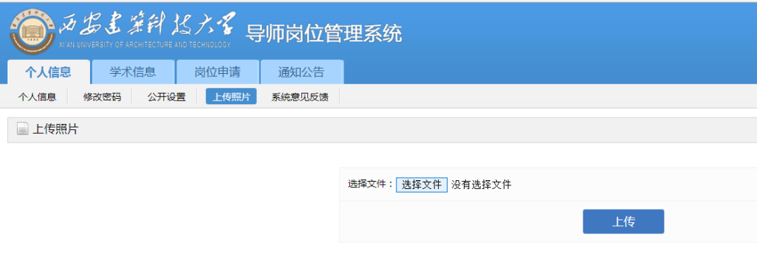

## 2.3 系统意见反馈

**本系统属于仍处于陆续开发阶段，为广泛收集意见，完善导师岗位管理系统，可填写建议或意见，我们将统一汇总并进行改进。**

# 3.学术信息

**学术信息填写符合申请岗位需要的条件即可。**

## 3.1期刊论文

**点击“添加期刊论文”，填写相应信息，若为四大检索（SCIE/SSCI/A&HCI/EI），需将检索证明与其他材料合并在一起通过附件上传。**

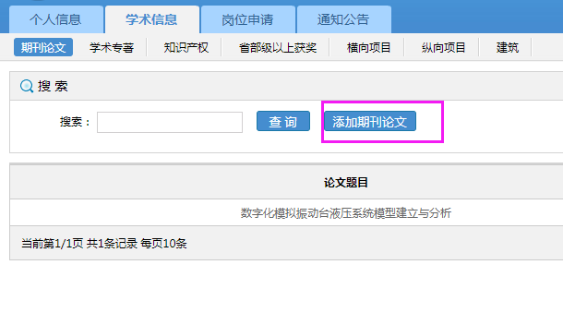

**特别注意：往年已经审核通过的已录用的期刊论文，在本年度的招生资格时，已调整为未审核状态，请补充完整已经发表的期刊论文信息，重新上传附件可覆盖现有的附件。**

## 3.2学术专著

**点击“添加学术专著”，进入信息录入界面，填写专著信息，标注“*”的均为必填项，填写完信息后，须上传佐证材料，佐证材料可提供JPG或PDF格式。**

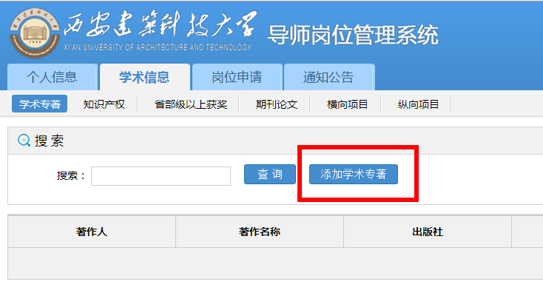

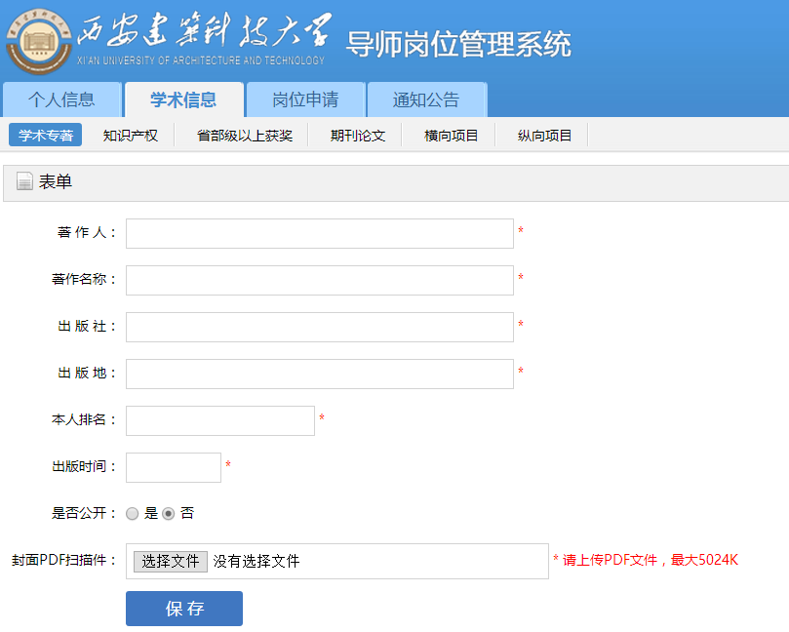

**填写相应信息并核对无误后，点击“保存”。**

## 3.3知识产权

**同3.1学术专著添加信息相似，点击“添加知识产权”进入信息录入界面。**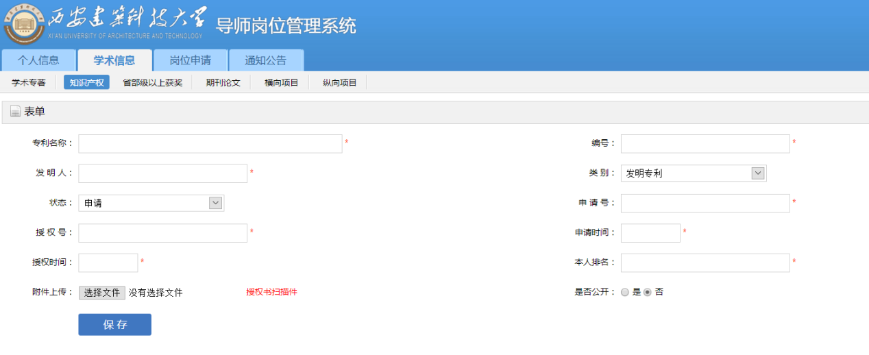

**填写相应信息、上传附件并核对无误后，点击“保存”。**

## 3.4省部级以上获奖

**点击“添加获奖”，填写获奖信息。**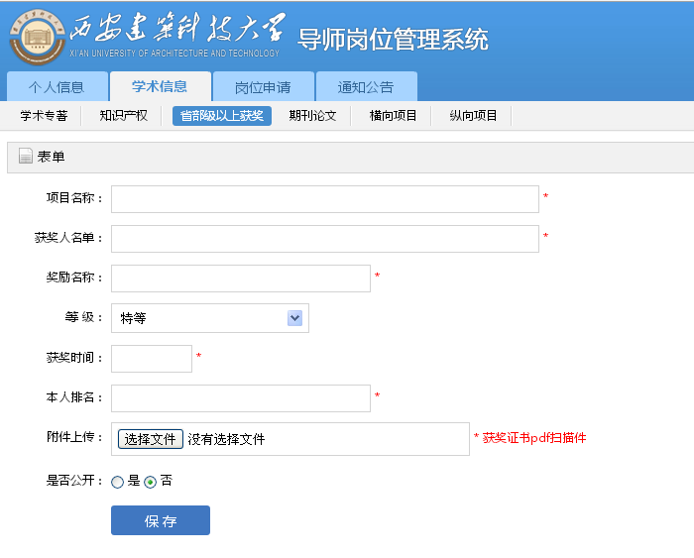

## 3.5横向项目

**点击“添加横向项目”，录入相应信息，携带相关支撑材料至学院进行审核。（在我校科技处备案的横向项目已经部分导入系统，各位老师可已进行查核，如果有问题，需要提供相关材料至科技处（电话：029-82202813）调整。）**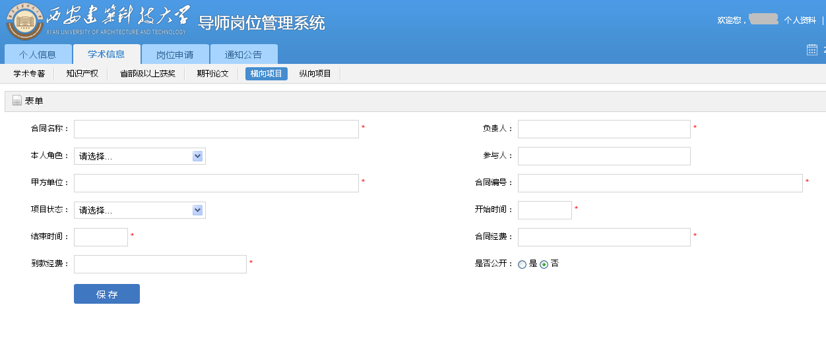

## 3.6纵向项目

**点击“添加纵向项目”，录入相应信息，携带相关支撑材料至学院进行审核。（在我校科技处备案的纵向项目已进行导入，若发现确有问题的，请与科技处（项目部电话：029-82202227，基地部电话：029-82201802）联系。）**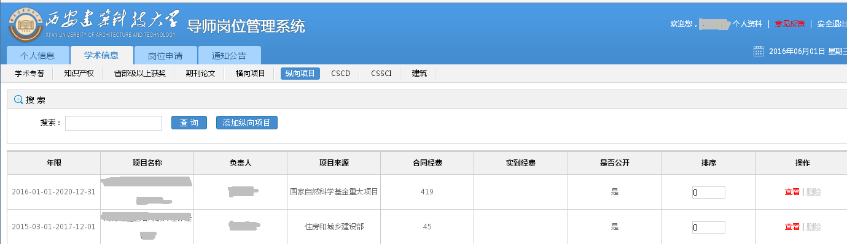

# 4.岗位信息

## 4.1岗位申请

**岗位申请分为两个部分，“年审信息”主要确定年审的时间范围，由研究生院、 学院确定。**

**“申请信息”即对教师申请的导师岗位进行选择。校外人员申请时须填写“校内导师”联系人，与校内导师组成导师组招收、指导研究生。**

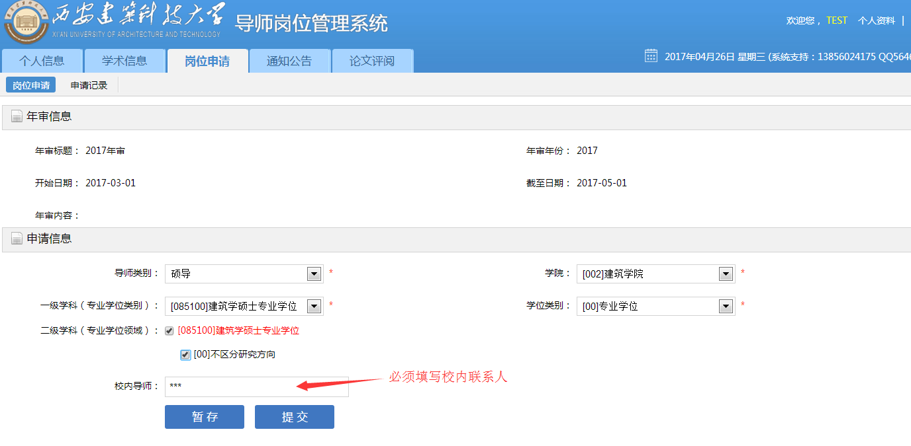

**点击暂存，可以后期对其进行修改，一旦点击提交，则本条申请信息不得修改，申请信息可在申请记录中查询。**

**特别注意：未到岗位申请的截止日期，已提交的岗位申请允许删除，删除后可修改个人信息和学术信息。但是，超过岗位申请截止时间，则不能提交、删除，请各位老师务必于岗位申请截止日期前完成相关工作。**

## 4.2申请记录

**点击“打印”，生成“西安建筑科技大学校外人员担任博（硕）士生指导教师申请表”。**



**滑动至表单最后，点击“打印”，打印表单，签字确认后提交至申请招生院系。校外人员的职称、发表论文情况、科研项目及其经费须经所在单位人事、科技等相关部门予以审核盖章后向申请招生学院提交纸质版证明材料。**

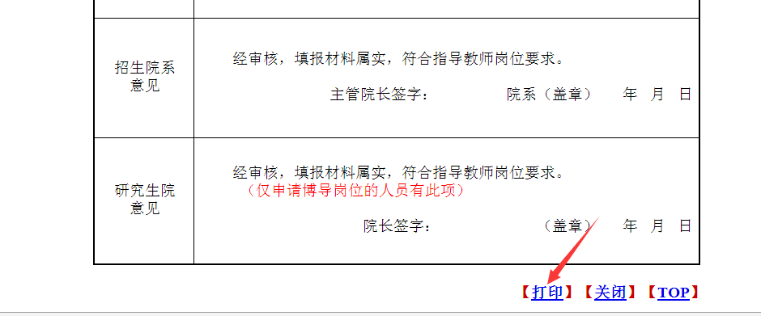

**注：上传附件时，PDF文档请控制在2M以内，PDF文档过大会出现提交不了的情况。若是扫描或拍照生成的图片，可选择插入WORD文档再生成PDF的方式，文档大小基本可以控制在500K左右。**